### 2.1.3. Beschreiben mechanischer Schwingungen

***Beschreibung von Schwingungen durch das y-t-Diagramm***

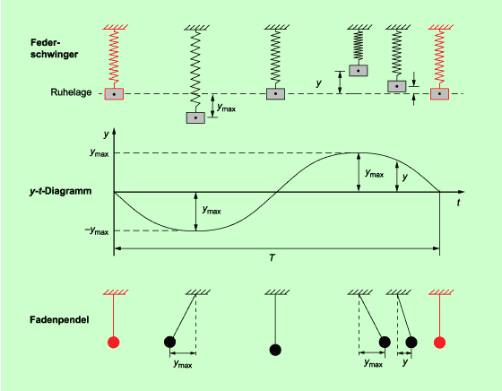

***Beschreibung von Schwingungen durch eine Gleichung***

Hooksches Gesetz: F = – D · y

Newtonsches Grundgesetz: 

Man erhält also mit  eine Differentialgleichung zweiter Ordnung. Dabei ist die zweite Ableitung von y ein Vielfaches von –y.



Nach unseren Kenntnissen könnte die Funktion y eine Sinusfunktion der Form  sein.

Überlegungen zeigen, dass

* a die Amplitude ymax ist
*  und damit  sein muss
* c die Phasenverschiebung ϕ0 ist
* die Variable x der Zeit t entspricht.

Damit erhält man als Lösung



Der Ausdruck  beeinflusst die Periode der Sinusfunktion. Für eine Schwingung gilt 

Damit ist



die Gleichung einer harmonischen Schwingung.

Der Faktor  wird als KREISFREQUENZ (oder Winkelgeschwindigkeit)  bezeichnet.

Man erhält Gleichung für eine harmonische Schwingung also auch.



Durch Bilden der Ableitungen findet man das Geschwindigkeits-Zeit-Gesetz und das Beschleunigungs-Zeit-Gesetz.





Die Schwingungsdauer kann berechnet werden

beim Fadenpendel  (für α < 5°)

beim Federschwinger 